Modul  VERKAUF | Welcher Bericht ist zu wählen, wenn … gesucht wird? | Bericht | Beschreibung
Debitoren  Verkauf | Bei jeder Liste kann ohne Angabe einer Debitorennummer die Liste gesamt oder unter Angabe der Debitorennummer die Liste je Kunde einzeln erzeugt werden. |  | 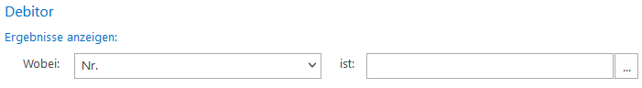
 | … die 10 besten Debitoren mit der höchsten Summe der Netto-Rechnungsbeträge (Verkäufe)  oder dem höchsten Saldo |  | 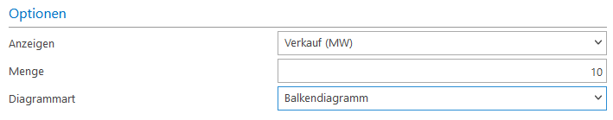  Anzeigen:  Verkauf → Sortieren nach der höchsten Summe der Netto-Rechnungsbeträge aller Verkäufe  Saldo → Sortieren nach dem höchsten Saldo  Menge: Top 10-Liste kann beliebig verändert werden (z.B. Top 20-Liste)  Diagrammart: Wechsel zwischen Balken- und Kreisdiagramm  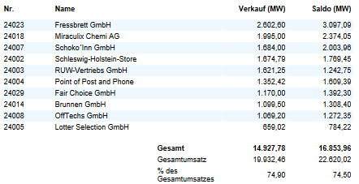  Hinweis zum Bericht:  Spalte Verkauf → Rechnungsbetrag netto  Saldo → offene Rechnungen (Rechnungsbetrag brutto)
 | … eine Liste der offenen Kundenaufträge aller Kunden mit Artikel, Menge, Preis und Auftragswert | 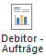 | 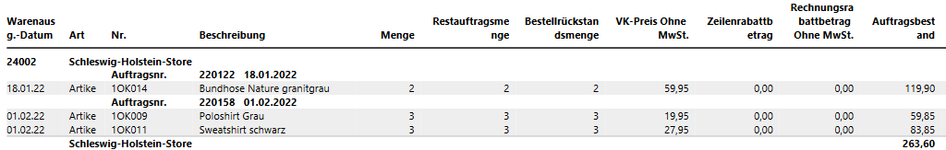
Berichte NAV2018 für Verkaufs- und Artikelauswertungen

Modul  VERKAUF | Welcher Bericht ist zu wählen, wenn … gesucht wird? | Bericht | Beschreibung
Debitoren  Verkauf | … die bisherigen Verkäufe (Netto-Rechnungsbetrag) geordnet nach den Debitoren |  | 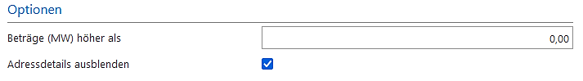  (Filterung z.B. nur alle Verkäufe, die höher als 500,00 € sind, Kundenadressen können durch den Haken ausgeblendet werden)
 | … für alle Verkäufe je Kunde den Verkaufswert gesamt, Einstandsbeträge gesamt und DB gesamt |  | 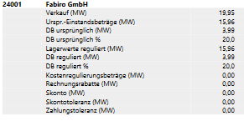
 | … für alle Verkäufe je Kunde alle verkauften Artikel einzeln aufgelistet, Menge, Wert und DB |  | 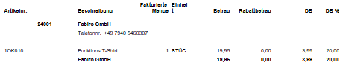
Debitoren  Finanzen | … alle gebuchten Debitorenposten geordnet nach Buchungsdatum | 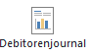 | Hinweis zum Bericht: Ursprungsbetrag=Brutto-Rechnungsbetrag  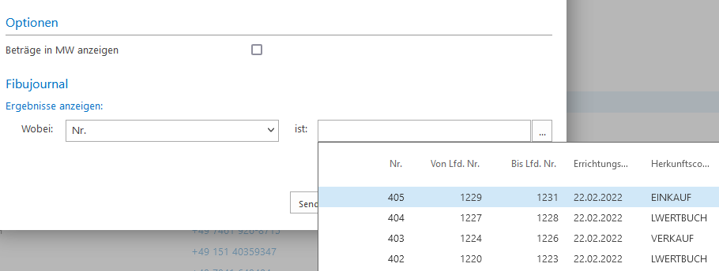  Filterung einzelner Buchungen möglich
 | … gebuchte Ausgangs-rechnungen und Zahlungs-eingänge je Kunde  (inkl. Veränderung des Saldos) | 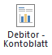

Modul  Lager | Welcher Bericht ist zu wählen, wenn … gesucht wird? | Bericht | Beschreibung
Artikel  Lagerbestand | Bei jeder Liste kann ohne Angabe einer Artikelnummer/Lagerbuchungsgruppe die Liste gesamt oder unter Angabe der Artikelnummer/Warengruppe die Liste je Artikel einzeln erzeugt werden. |  | 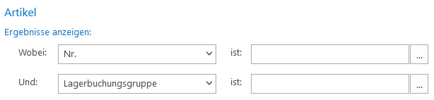
 | … die Lagerverfügbarkeit über mehrere Perioden |  | Kann zur Lagereinkaufsplanung herangezogen werden
 | … eine Liste aller Artikel oder eines Artikels mit Verkaufspreisen (zum Versenden an Kunden) |  | 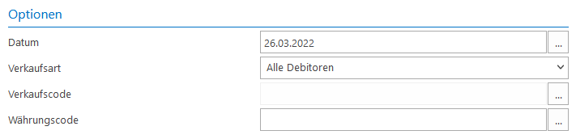  Optional: für einen speziellen Kunden (Verkaufsart: Debitoren; bei Verkaufscode Kunde auswählen)
 | ... eine Liste mit Verkaufs-, Einstandspreisen und DB
 | … die Veränderung des Lagerbestandes je Artikel |  | 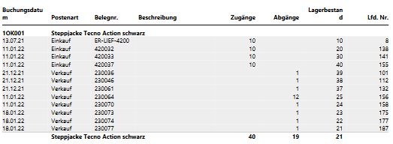
 | … die Lagerzeit je Artikel | 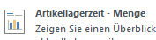
 | … die verkaufte Menge, Verkaufswert, Einstandspreis und DB je Artikel/je Warengruppe | 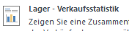

Modul  Lager | Welcher Bericht ist zu wählen, wenn … gesucht wird? | Bericht | Beschreibung
Artikel  Lagerbestand | … je Artikel die verkaufte Menge, Verkaufswert und DB je Kunde | 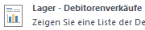
 | … die 10 Artikel mit den höchsten/niedrigsten Auftragswerten oder  der meisten/wenigsten verkauften Menge | 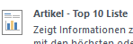 | 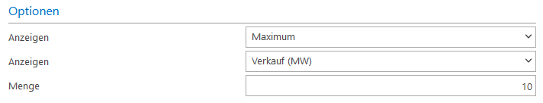  Anzeigen:  Maximum/Minimum→ Sortieren nach dem höchsten/niedrigsten Auftragswert  Verkauf/Lagerbestand→ Sortieren nach dem Auftragswert/Lagerbestand  Menge:  Top 10-Liste kann beliebig verändert werden (z.B. Top 20-Liste)
 | … der Lagerwert zu einem bestimmten Zeitpunkt
 | … eine Artikel-ABC-Analyse |  | 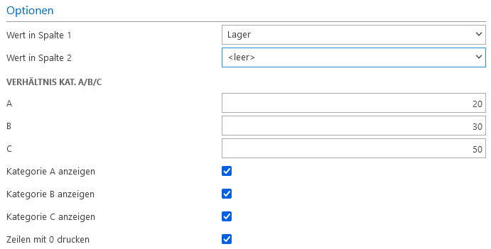  Zuteilung zu den Kategorien erfolgt durch Angabe der Spalte 1, durch Spalte 2 kann ein zusätzlicher Wert in der Liste angegeben werden;  Verhältnisse der Kategorien kann individuell angegeben werden;  innerhalb der Warengruppen kann auch eine ABC-Analyse duch Filterung der Produktbuchungsgruppe durchgeführt werden

Modul  Lager | Welcher Bericht ist zu wählen, wenn … gesucht wird? | Bericht | Beschreibung
Artikel  Aufträge | … die Menge/Auftragswerte je Artikel je Kunde in Auftrag
 | … die Menge/Bestellwert je Artikel je Lieferant in Bestellung
 | … die eingekaufte Menge je Artikel und Lieferant
 | … die Menge je Kunden in Auftrag
Stand: Mai 2022
Autorin: Stefanie Lotter, Arbeitsgruppe Übungsfirmen am ZSL

